HiLASE: Nový řídicí systém přinesl vyšší bezpečnost, flexibilitu a připravenost na budoucnost
B&R zajišťuje laserovou bezpečnost ve výzkumném centru Hilase
Laserové centrum HiLASE prošlo výraznou technologickou změnou. Původní centralizovaný systém zajišťující laserovou bezpečnost nahradilo moderní, decentralizované řešení od společnosti B&R. Nešlo jen o běžnou modernizaci, změnil se celý přístup k bezpečnosti, rozšiřitelnosti a schopnosti přizpůsobit se i budoucím požadavkům, které zatím ani nemusí být známé. Jak laboratoře postupně rostly, bylo nutné nahradit starý centralizovaný systém takovým, který umožní pružné přizpůsobení konkrétním potřebám vědeckých týmů. Hlavním impulzem byla potřeba růstu a přizpůsobivosti. Nové řešení navíc muselo splňovat přísná bezpečnostní kritéria.
Modularita a programovatelnost jako zásadní výhody
Systém B&R přinesl několik klíčových benefitů: menší nároky na prostor, modulární koncepci a snadné rozšiřování. Oproti jiným řešením umožňuje plnohodnotné programování bezpečnostních funkcí, nikoli jen základní parametrizaci. Díky tomu vzniklo flexibilní softwarové řešení, které nahradilo část původního hardwaru a nabídlo větší variabilitu a vyšší efektivitu.
Bezpečnostní systém, který se přizpůsobí provozu
Každá laboratoř v Hilase nyní funguje jako samostatná jednotka. V případě potřeby lze laboratoře bezpečně propojit prostřednictvím systému distribuce laserového svazku, a to pouze oprávněným operátorem. Připojení nebo přepojení laseru je otázkou několika minut, což dříve nebylo možné. Přechod na nový systém probíhal postupně, v rámci plánovaných odstávek, takže nebyl narušen běžný chod výzkumu. Starší řešení od firmy Pilz nahradil systém B&R, který přinesl rychlejší odezvu a uživatelsky příjemnější prostředí.
Výzvy v čistých prostorách a jejich elegantní řešení
V čistých prostorách byly použity uzavřené kabelové koridory. Díky decentralizovanému systému se výrazně snížilo množství kabelů. Bezpečnostní I/O moduly umístěné přímo v laboratořích stačí propojit jedním POWERLINK kabelem. To velmi usnadňuje modifikace bezpečnostního systému a zkracuje čas, kdy jsou laboratoře mimo provoz. Zjednodušení se dotklo i rozváděčů. B&R nabízí bezpečnostní relé přímo jako součást svých I/O karet, čímž odpadá nutnost použití externích relé. Výsledkem jsou menší rozváděče a více možností k jejich umístění.
Efektivnější provoz a rychlejší reakce
Nový systém umožňuje rychle reagovat na změny nebo nové požadavky, aniž by bylo nutné obcházet interní směrnice o laserové bezpečnosti. To se pozitivně promítá do efektivity práce i celkové provozní pohotovosti. Vedle fyzické bezpečnosti bylo nutné řešit i tu kybernetickou. Sběrnice POWERLINK běží na Ethernetové infrastruktuře, což umožňuje bezproblémovou integraci do stávající IT sítě včetně využití VPN, segmentace a dalších standardních bezpečnostních opatření. I když návratnost investic do bezpečnosti bývá těžko vyčíslitelná, přínosy nového systému jsou zřejmé. Přinesl technologický náskok, snížil nároky na hardware a umožnil efektivnější práci. Spolupráce s firmou B&R hodnocena velmi pozitivně. Jejich řešení je technologicky napřed a poskytovaná podpora i školení byly na vysoké úrovni. Výsledkem je systém, který je nejen výkonný, ale i připravený na další rozvoj.

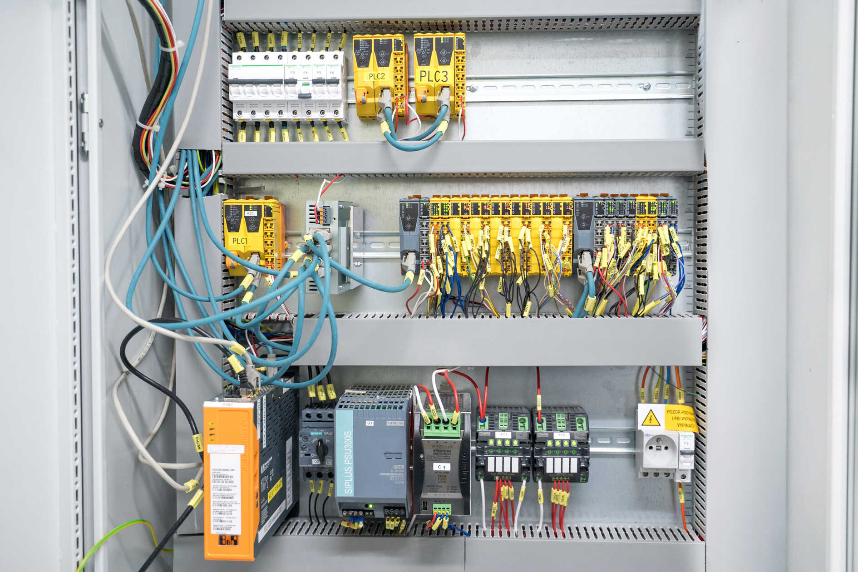
Rozváděč s bezpečnostním systémem od B&R
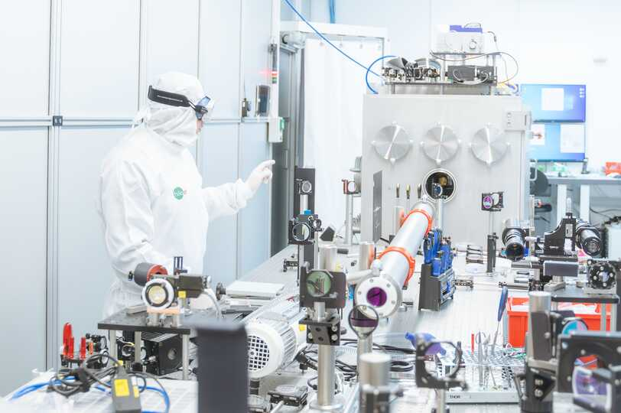
Laboratoř Hilase
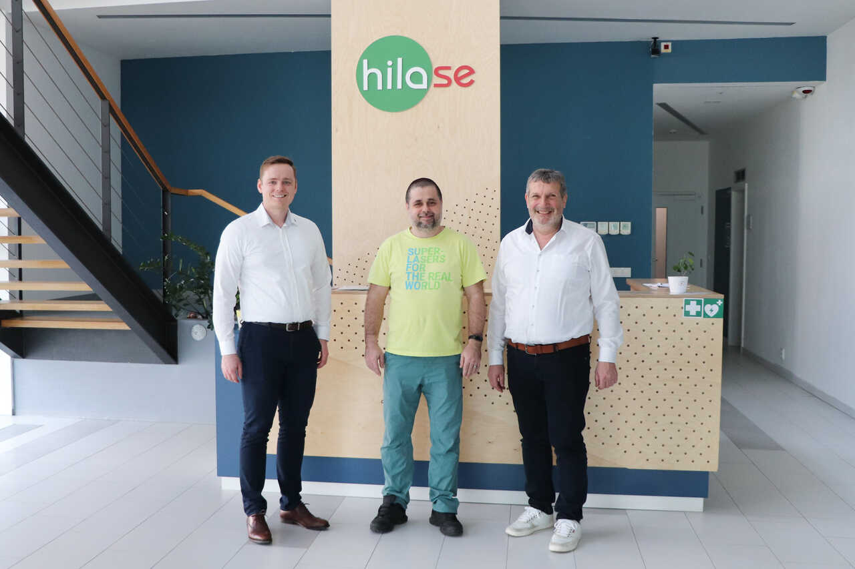
Michal Horský (obchodník B&R), Vratislav Kořínek (inženýr bezpečnostních systémů Hilase), Franz Kaufleitner (Safety Expert B&R)

O společnosti B&R
Společnost B&R, jako jedna z divizí skupiny ABB, je celosvětovým lídrem v oblasti průmyslové automatizace se sídlem v Rakousku. B&R kombinuje nejmodernější technologie s pokročilým inženýrstvím a poskytuje zákazníkům v téměř každém průmyslovém odvětví kompletní řešení pro automatizaci strojů a výrobních zařízení, řízení pohybu, HMI a integrovanou bezpečnostní techniku. Díky komunikačním standardům pro průmyslový internet věcí, včetně OPC UA, POWERLINK a openSAFETY, a svému vývojovému prostředí Automation Studio B&R neustále stanovuje trendy v automatizaci. Inovativní duch, který udržuje společnost B&R na špici průmyslové automatizace, je poháněn závazkem zjednodušovat procesy a překonávat očekávání zákazníků. Další informace naleznete na adrese www.br-automation.com.
Více informací najdete na www.br-automation.com

